* Een overzicht van alle teamleden

Scrum master – Pascal Petri

Developer(s)

* Damien Krijnen
* Ramon Kieboom
* Igor Chudziak

Project owner – Mvr. Zaaj

* Jullie beschrijving van het gekozen bedrijf

Wij verkopen Pokémon-, Yu-Gi-Oh- en One Piece-kaarten, Funko-kaarten en plushies. Sinds 2006 zijn wij de beste in Nederland. Ons brede aanbod varieert van zeldzame tot moderne en prachtige kaarten. Daarnaast bieden we plushies van de beste kwaliteit.

* Een schermprint (volledig scherm) van jullie repository met daarin alle teamleden als deelnemer

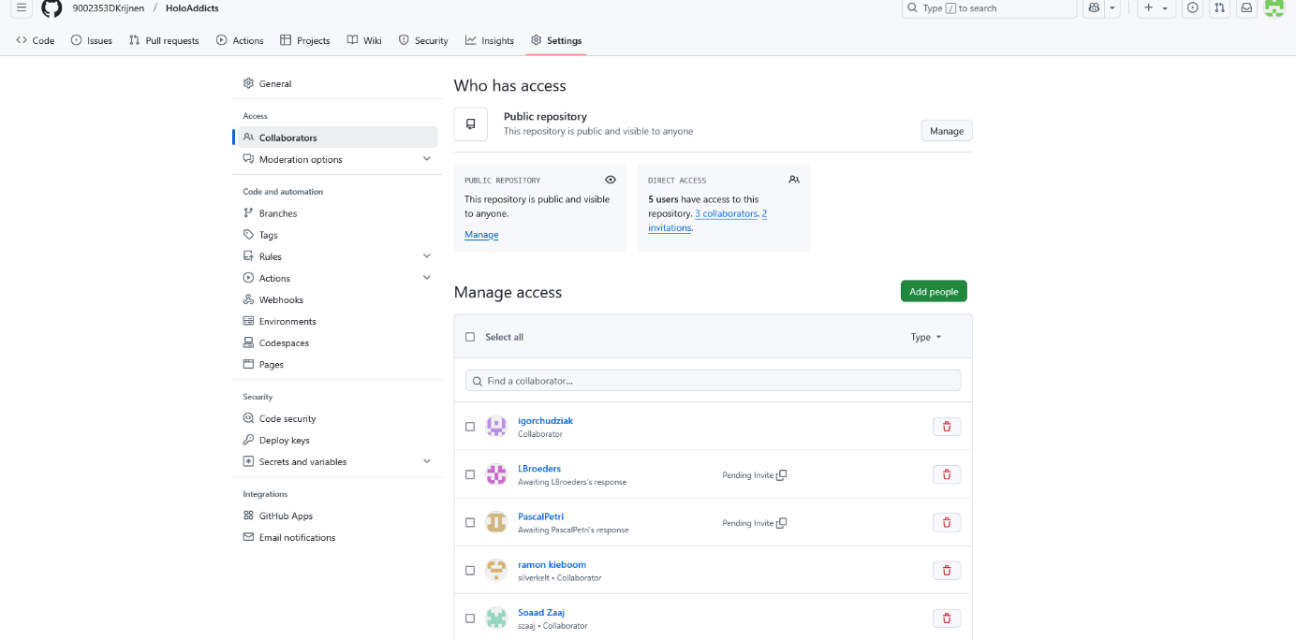

* Per teamlid een schermprint van de lokale map voor het project

Damien :

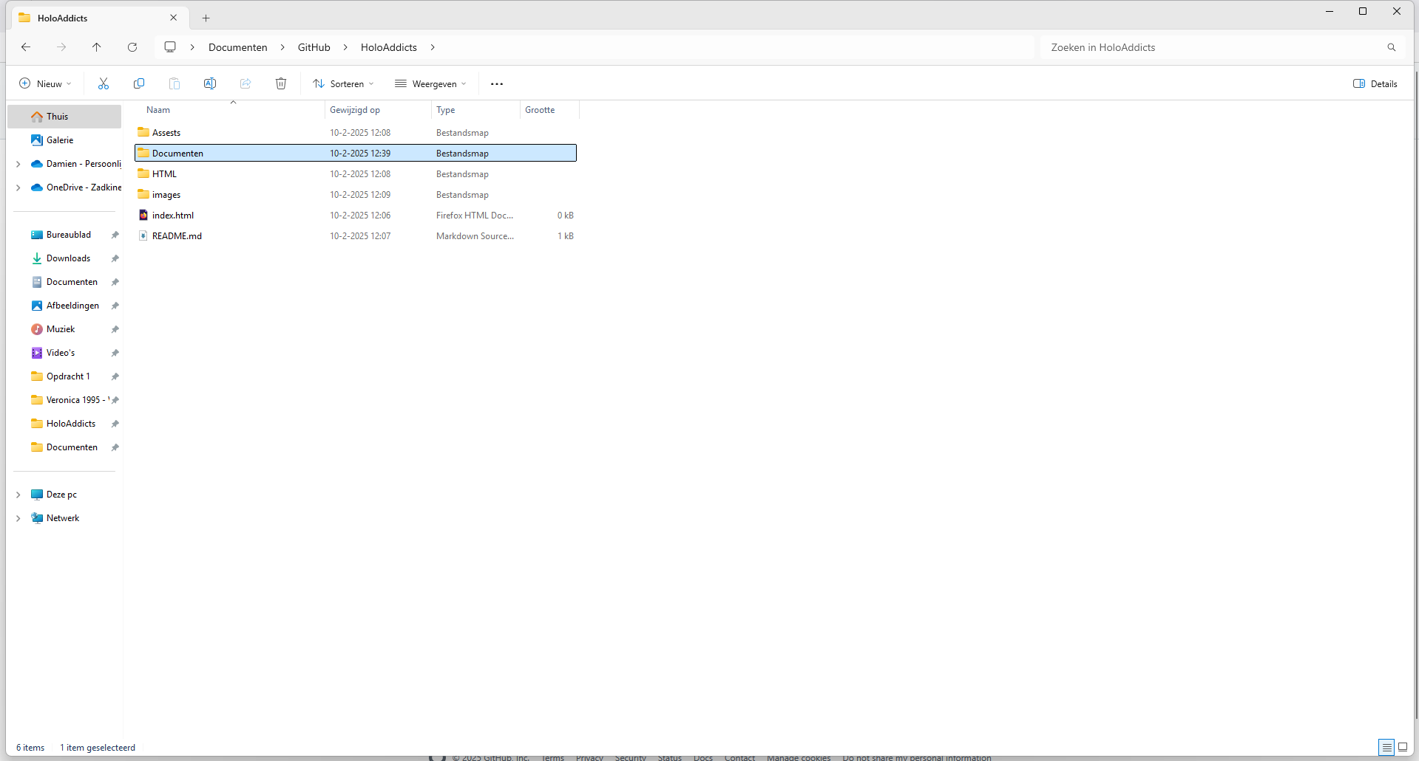

Ramon Kieboom

Pascal Petri:

Igor:

* De link naar jullie scrumboard (waarvoor je jouw docent hebt uitgenodigd om deel te nemen)
* Maken van minimaal 12 userstories vanuit de eisen van het project. (4 userstories per student)